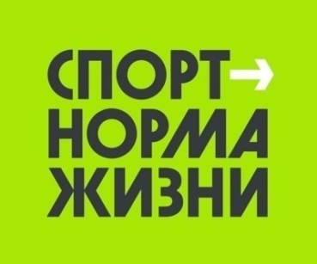

Описательный отчет за август
7 августа, состоялся Детский дворовый праздник «Спорт в нашем дворе». Сквер 10 микрорайона (около ул. Победы, 27), с участием 250 человек, в возрастной категории до 14 лет и старше 18 лет. Мероприятие провел инструктор по спорту Синаевская Галина Владимировна. Все участники получили призы.

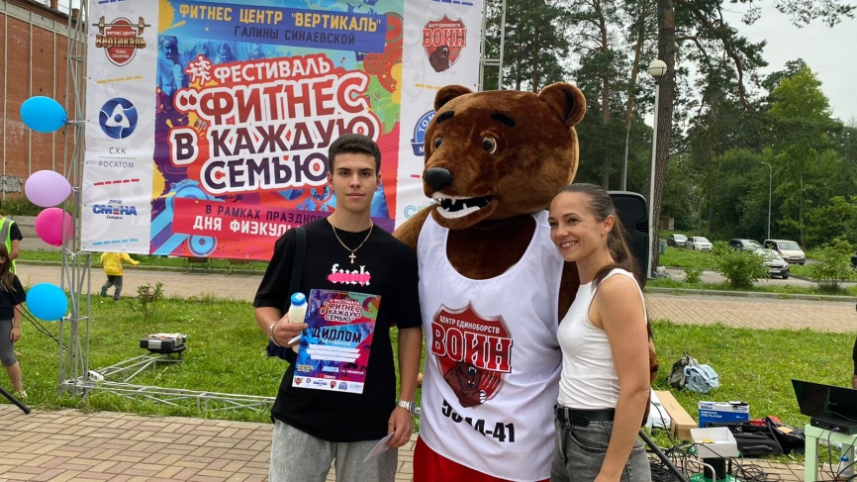
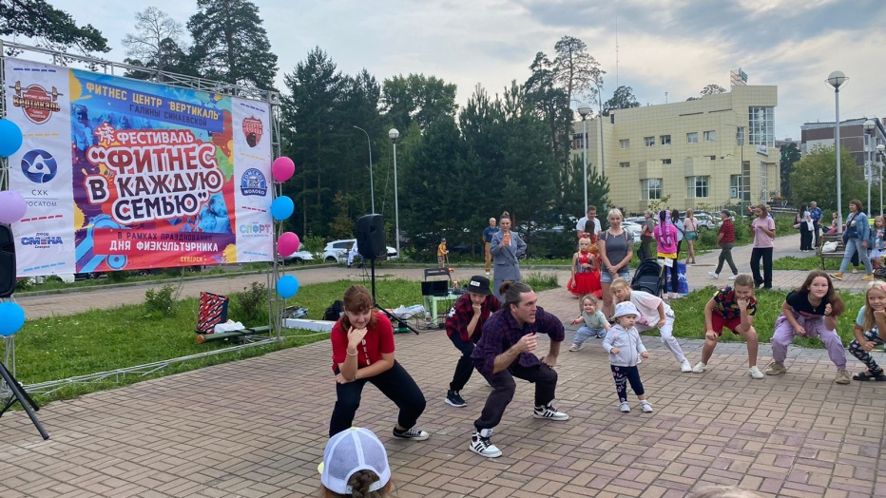
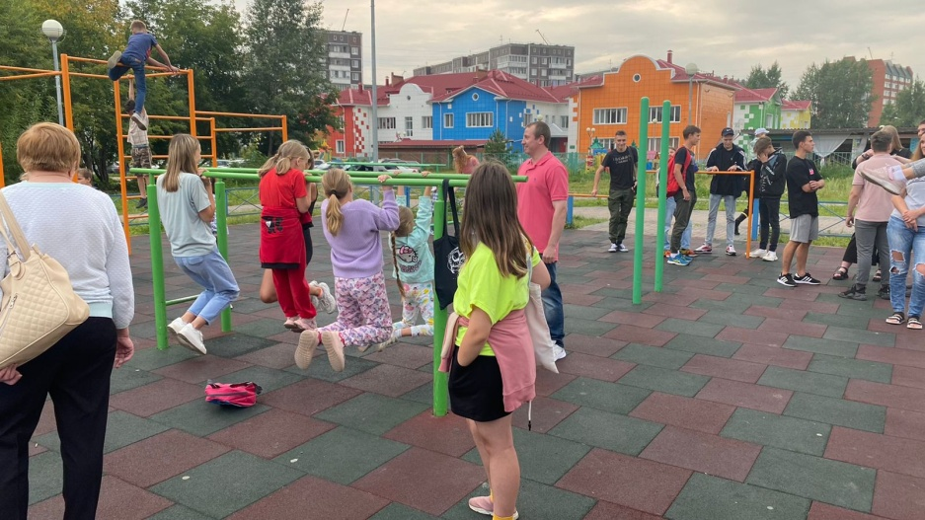
8 августа, состоялось Физкультурно – массовое мероприятие, посвященное Дню физкультурника. Место проведения открытая спортивная площадка, МБОУ «Самусьский лицей им. академика В.В.Пекарского», пос. Самусь, ул. Пекарского, 30, с участием 22 человек, в возрастной категории до 18 лет. Мероприятие провел инструктор по спорту Коваленко Александра Валерьевна. Команды, принявшие участие в соревнованиях по футболу: «Миражи», «53-й», «Школьники 1», Школьники-2». А места распределились следующим образом: 1 место заняла команда «Школьники -2», 2 место - «Миражи», 3 место - «Школьники 1».

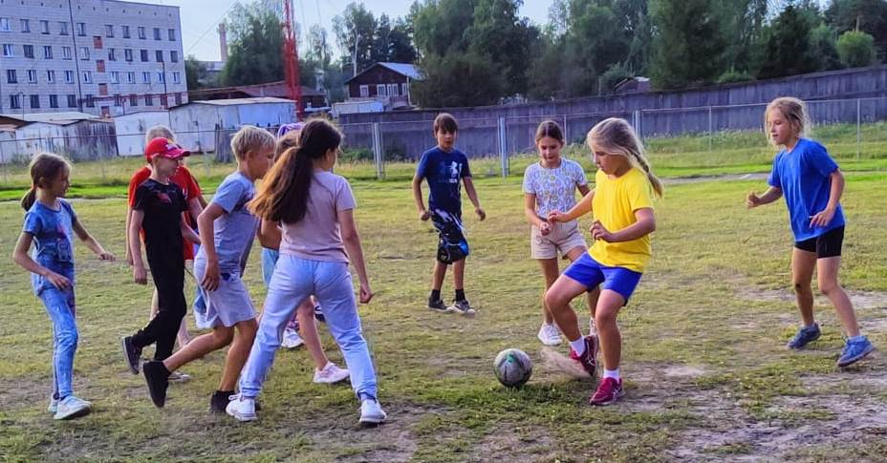

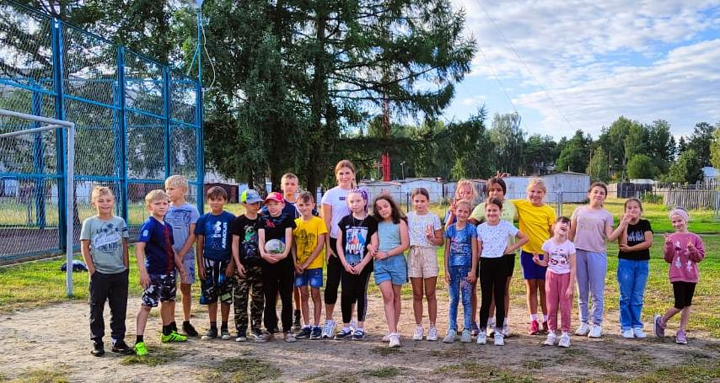

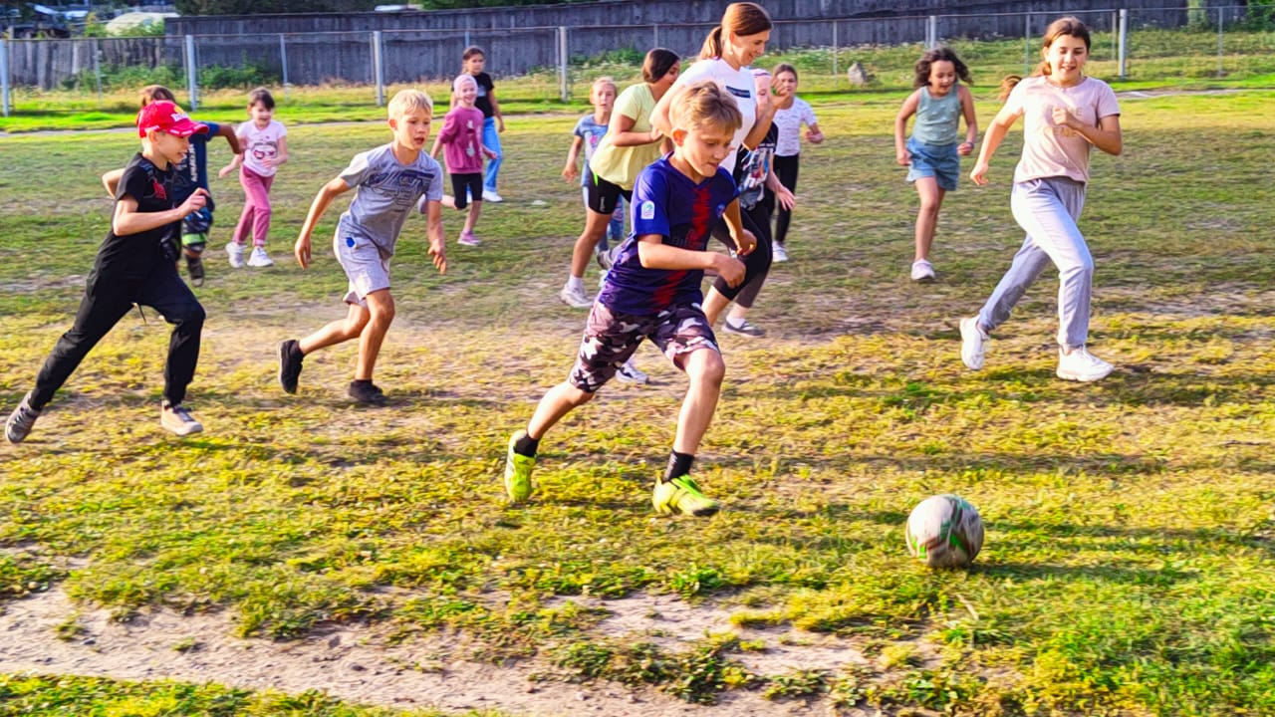

13августа, состоялось физкультурное мероприятие по северной ходьбе, посвященное Дню физкультурника, Территория около с/к «Янтарь», ул. Мира, 28, в возрастной категории старше 40 лет - 45 человек. Мероприятие провел инструктор по спорту Соколовский Анатолий Анатольевич. В мероприятии приняли участие 45 человек в возрастной категории старше 40 лет.
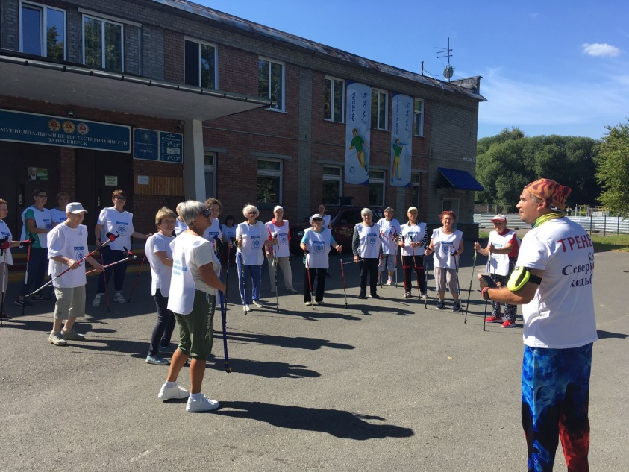
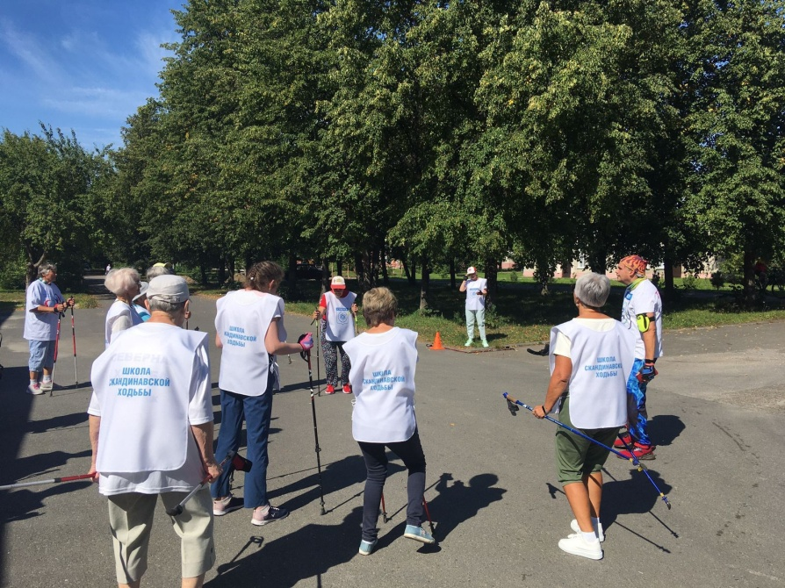
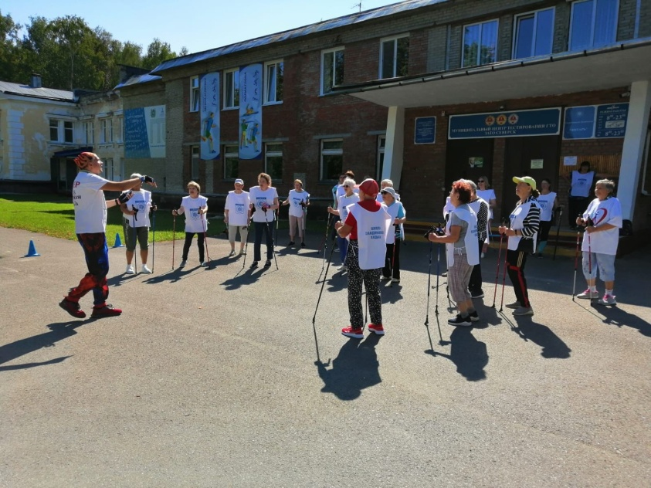
13 августа, прошел Дворовый турнир по футболу, посвященный Дню физкультурника, Стадион «Янтарь», ул. Мира, 33, стр.1, с участием 24 человека, в возрастной категории до 18 лет. Мероприятие провел инструктор по спорту Дуркин Владимир Александрович.
1 место – «Крон», 2 место – «Полюс», 3 место -«Сириус»

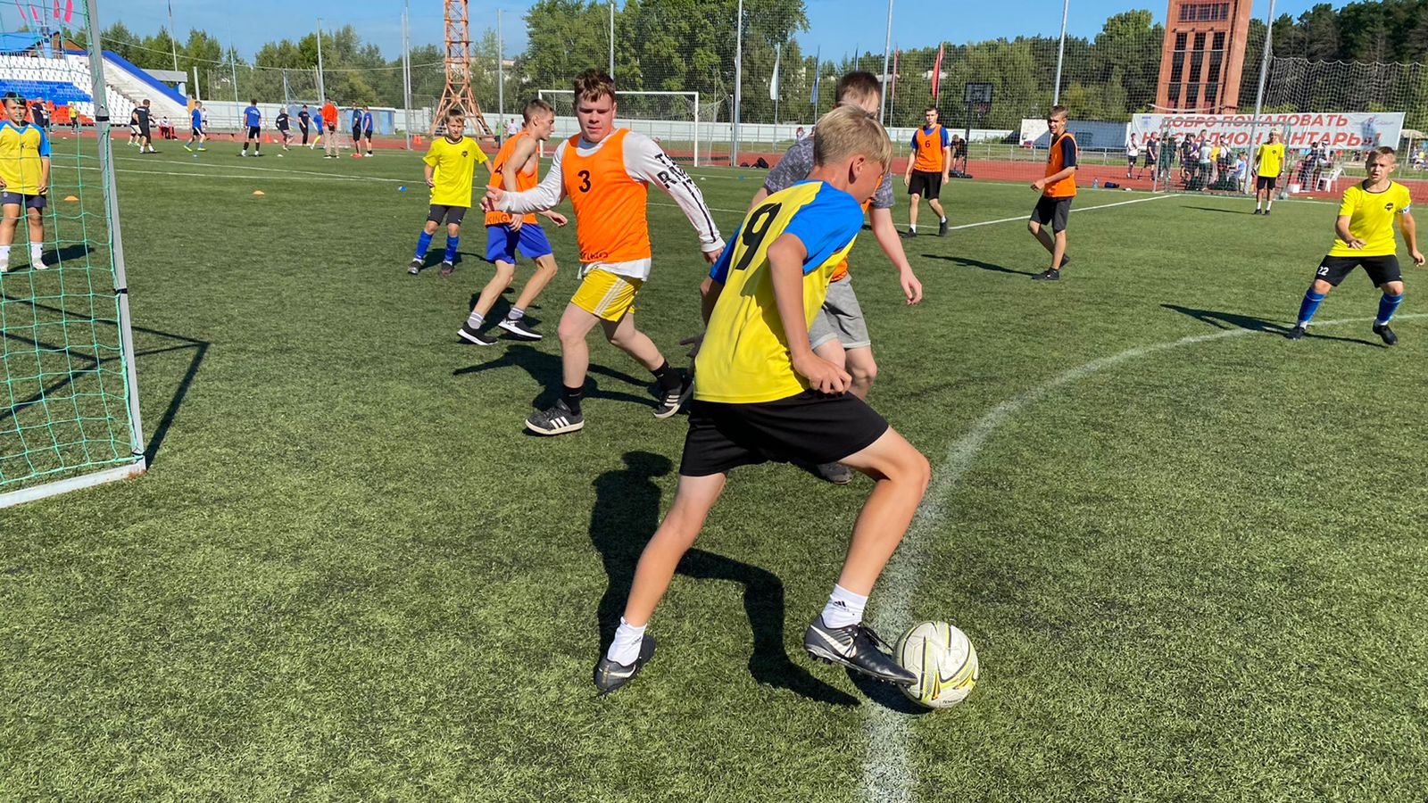

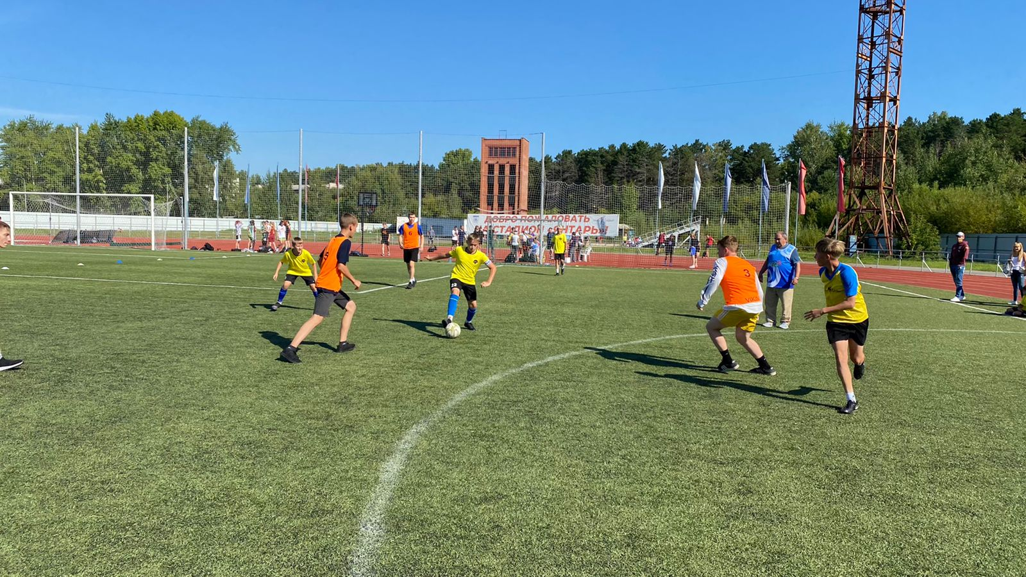

13 августа, Зумба – марафон для всех желающих. Сцена, МАУ Северский природный парк, пр. Комму-кий, 45а, с участием 62 человека, в возрастной категории до 18 лет и старше. Мероприятие провел инструктор по спорту Батура Ольга Анатольевна.

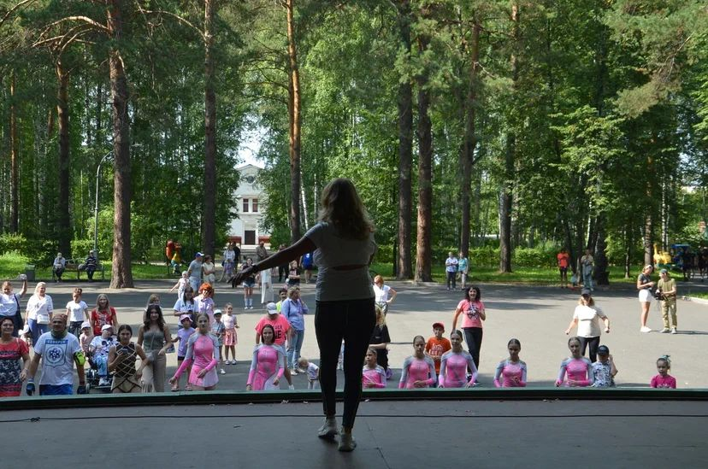
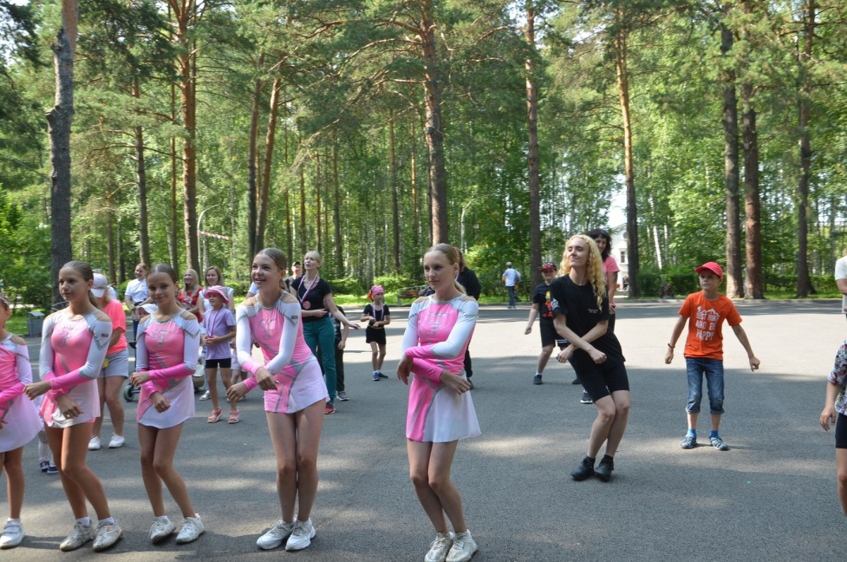
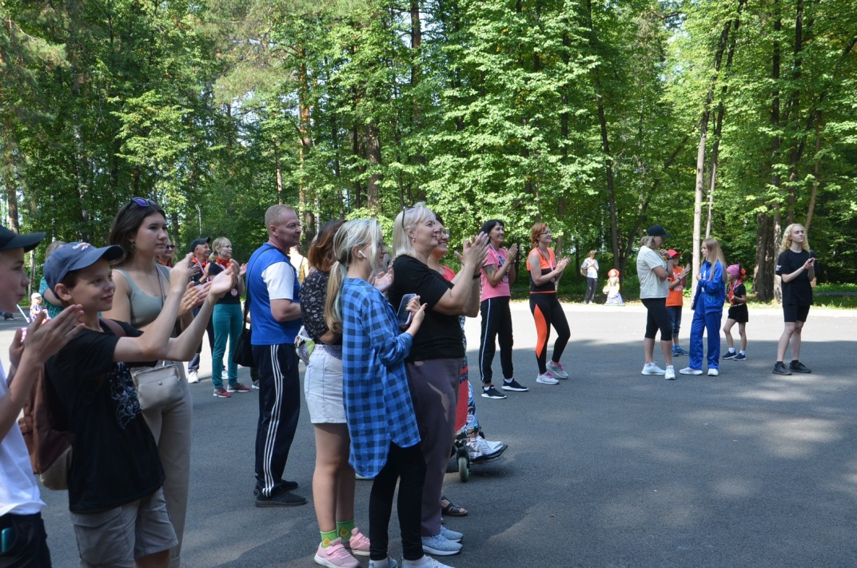

13 августа, Спортивный праздник «Атом», Стадион «Янтарь», ул. Мира, 33, стр.1, с участием 130 человек, в возрастной категории до 14 лет и старше 18 лет. Мероприятие провел инструктор по спорту Берловский Евгений Олегович.
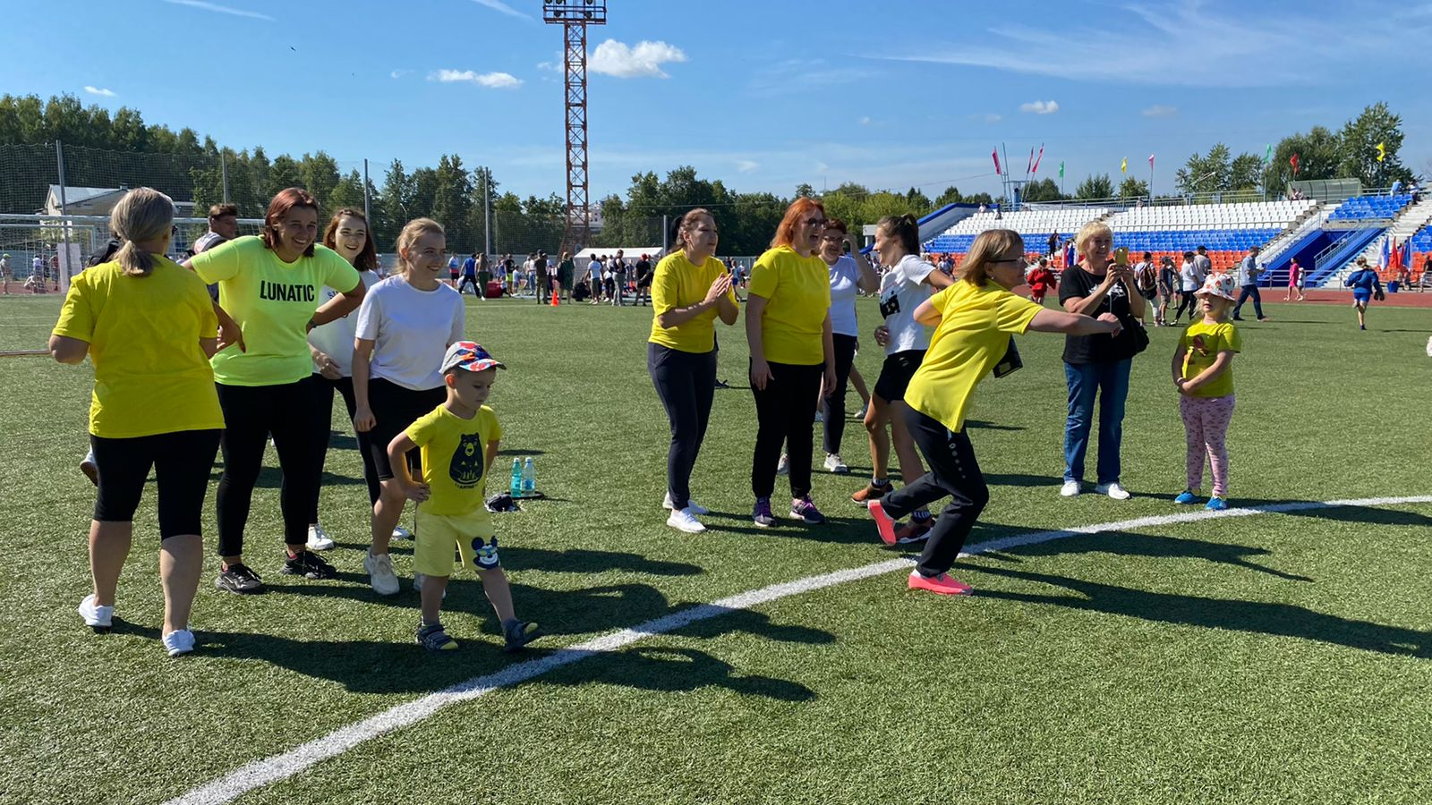
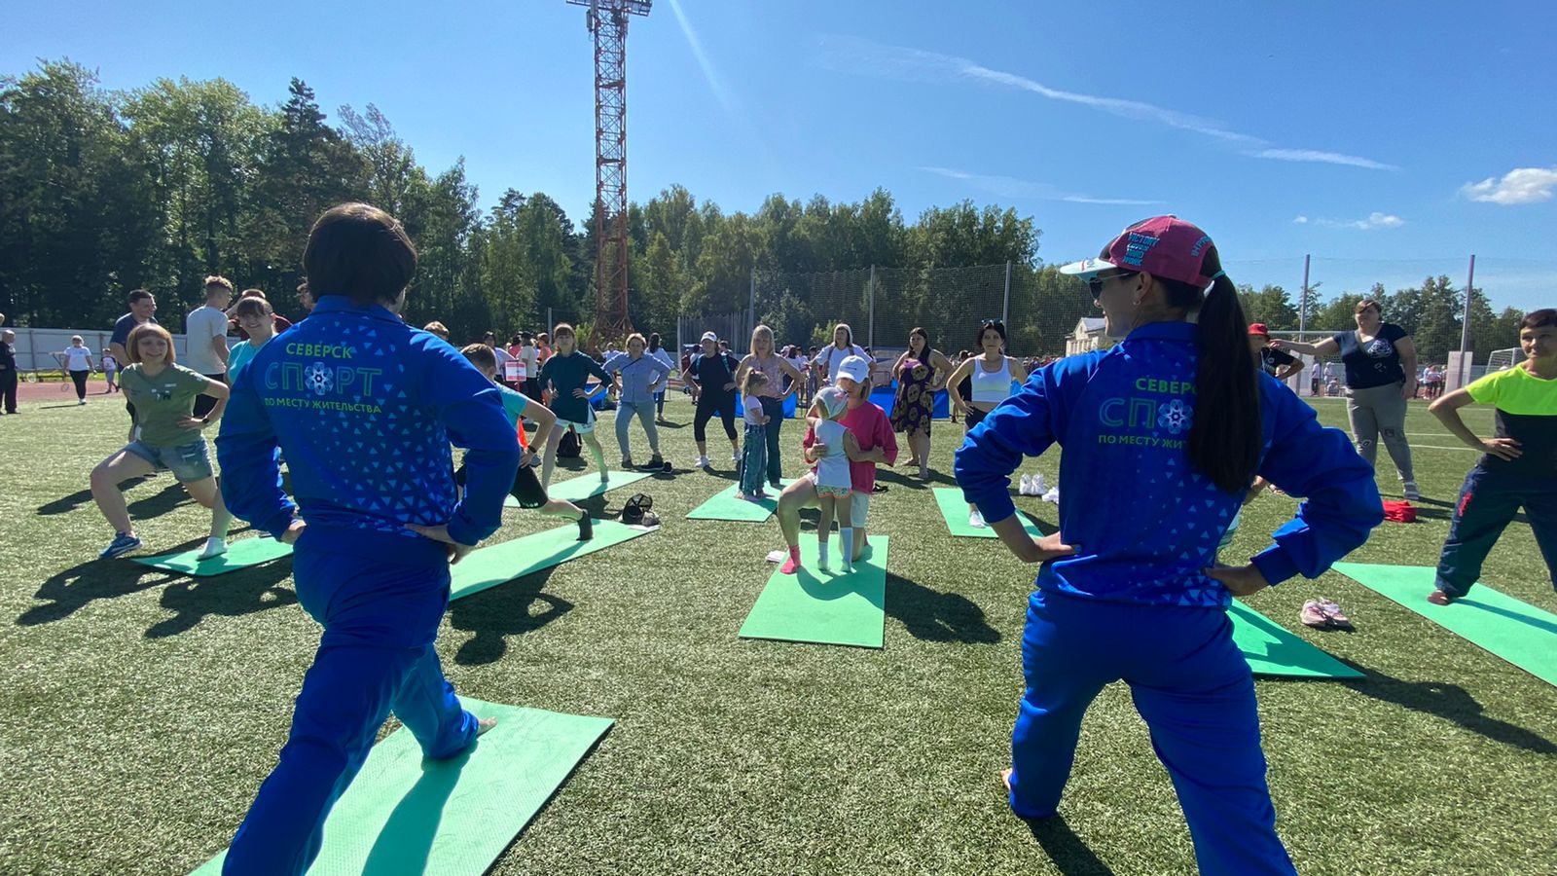
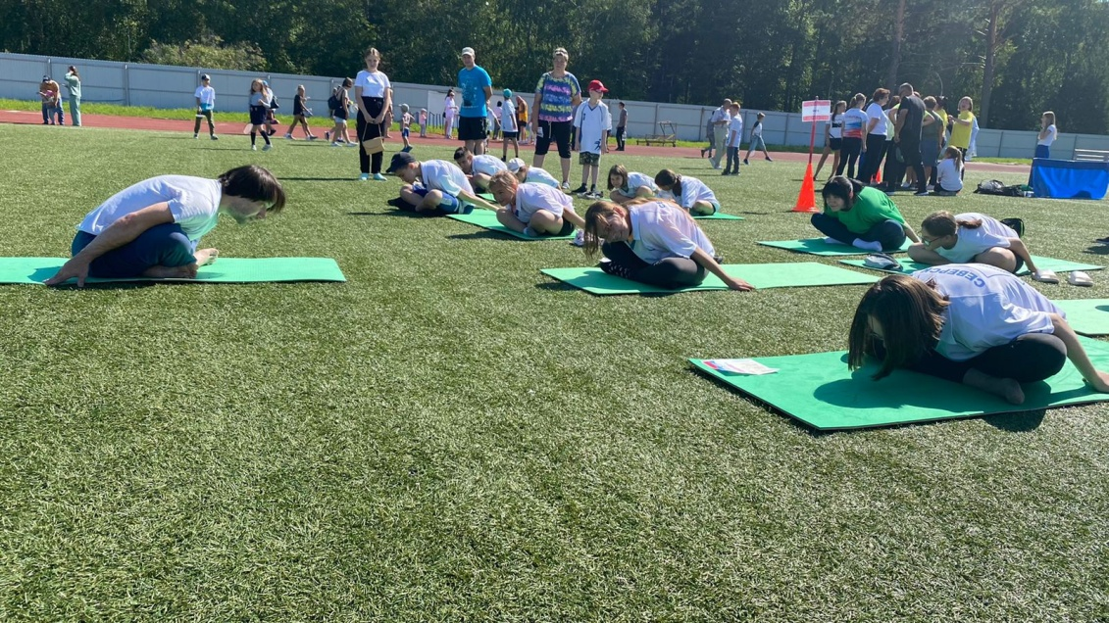

14 августа, Спортивный праздник по Street Workout, Советская, 21. Количество участников 58 человек, в возрастной группе до 18 лет и старше. Мероприятие «VII Чемпионат благотворительной организации Workout Street Seversk» провел инструктор по спорту Воложанцев Максим Максимович. Победители соревнований Антон Маевский, Валерия Мальцева, Сергей Вахрушев, Елизавета Сеина, Дмитрий Завьялов, Николай Белевцев, награждены призами.
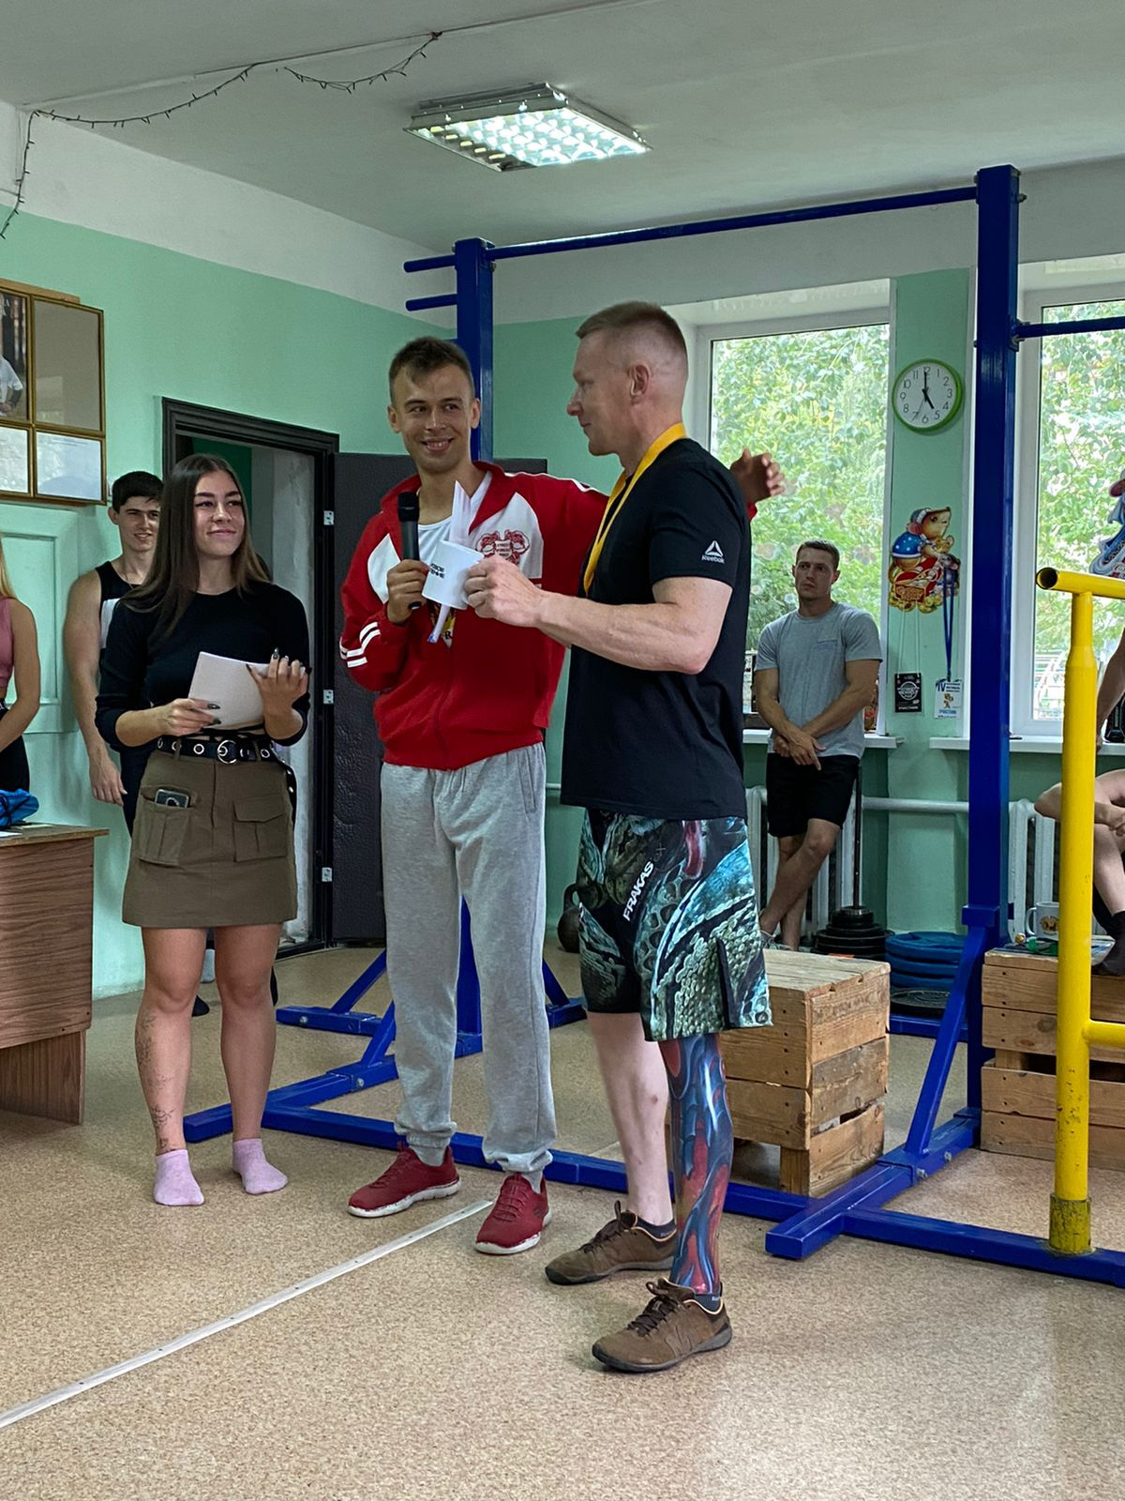
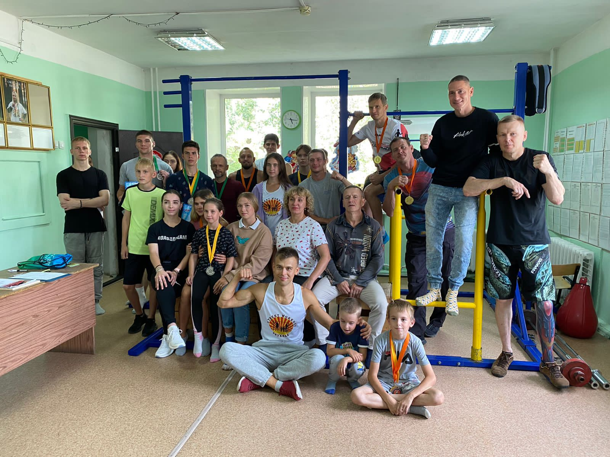

24 августа, Мастер – класс по боксу, Клуб «Авангард – 2», ул. Лесная, 2, с участием 12 человек, в возрастной категории до 18 лет. Мероприятие провел инструктор по спорту Давыдов Игорь Сергеевич. В течение мастер-класса была продемонстрирована персональная работа на лапах.
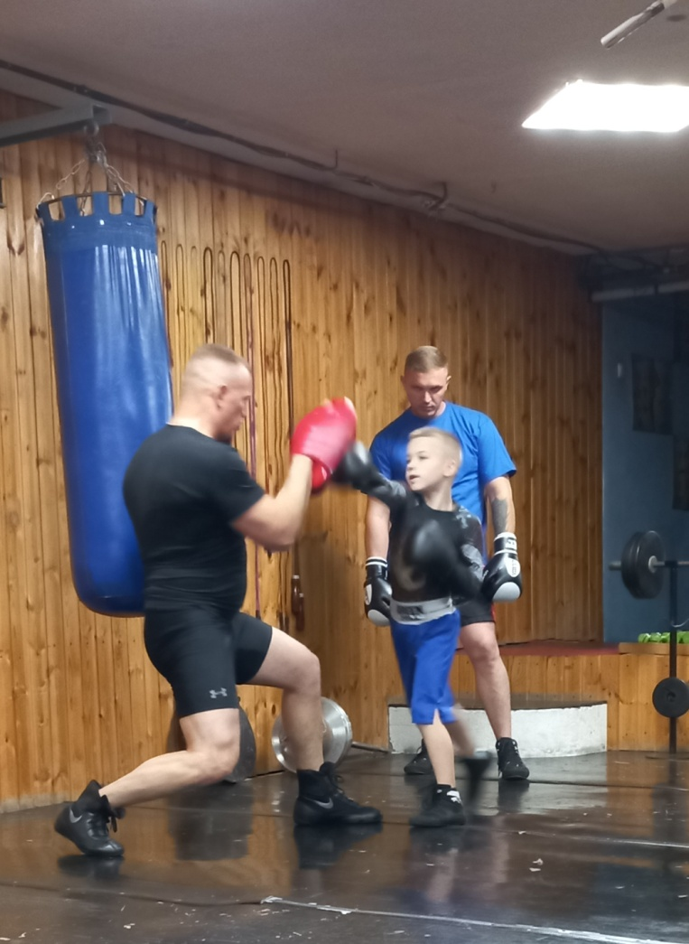
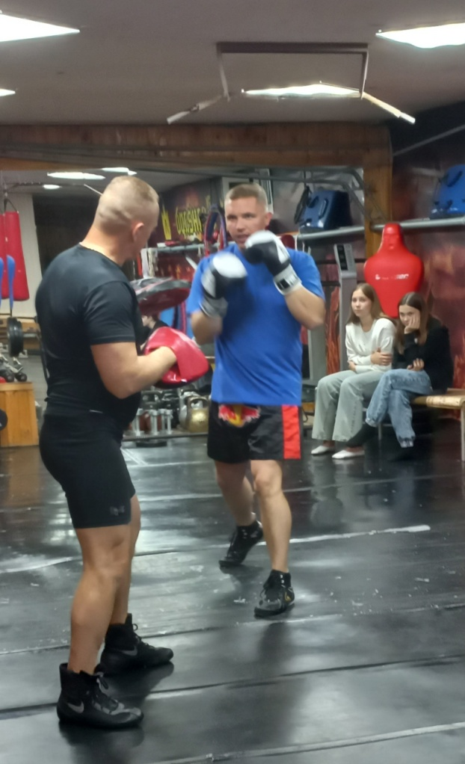

25 августа, дворовый праздник «Спорт в каждый двор!». Ул. Калинина,32, футбольное поле, с участием 100, в возрастной категории до 14 лет и старше 18 лет. Мероприятие провели инструкторы по спорту Дуркин Владимир Александрович, Козлов Валентин Викторович, Цыганков Александр Васильевич, Просвирин Виталий Игоревич, Хлебус Александр Леонидович, Синаевская Галина Владимировна, Барановская Евгения, Осколков Роман, Логунов Виталий. Программа мероприятия включала станции: футбол, флорбол, «веселые старты», бадминтон,шахматы, «Урок мужества». Всем участникам вручили сладкие призы и подарки.

